|  |  |
| --- | --- |
|  | |
| **USB Konektor – Základní vlastnosti, Princip, Verze** | |
|  | |
| Daniel Václav Kubíček | |
|  | |
|  |  |
| Semestrální práce  2024 | Popis: fai_logo_cz |
|  |  |
|  | |

OBSAH

[Abstrakt 3](#_Toc165736975)

[Úvod 4](#_Toc165736976)

[tEORETICKÁ ČÁST 5](#_Toc165736977)

[1 Základní vlastnosti 6](#_Toc165736978)

[1.1 Rychlost přenosu informace 6](#_Toc165736979)

[1.2. Napájení připojených zařízení 7](#_Toc165736980)

[Závěr 8](#_Toc165736981)

[Seznam obrázků 9](#_Toc165736982)

[Seznam použité literatury 11](#_Toc165736983)

Abstrakt

Tato semestrální práce se zaměřuje na USB konektor, dnes nejrozšířenější konektor na světě. Tato práce obsahuje přehled základních vlastností, principu a nejpoužívanějších verzí tohoto konektoru. V projektu budou zmíněny rozdíly u různých verzí, jejich specifikace a rok výroby.

Úvod

USB konektor je nepostradatelnou součástí skoro každého elektronického zařízení. Jak už v mobilu, tak také na počítači, notebooku a podobně. Toto téma jsem si vybral právě kvůli obrovskému rozšíření tohoto typu konektoru a v této už je nepostradatelnou součástí našich životů. Konektor se dá využít už téměř na vše od přenášení dat až po přenášení obrazu. Cílem je čtenáře seznámit s využitím tohoto konektoru a ukázat nejrozšířenější typy pro každodenní využití.

|  |
| --- |
| tEORETICKÁ ČÁST |

# Základní vlastnosti

USB konektor má několik důležitých vlastností, které zajišťují snadné a efektivní používání. Hlavním benefitem konektoru je jeho univerzálnost, protože ho v dnešní době najdeme skoro na každém zařízení od počítačů až po mobilní telefony. Jedna z jeho dalších výhod je možnost připojení až 127 zařízení na jednu sběrnici, což umožňuje snadné rozšíření možnosti počítače nebo jiného zařízení. Díky USB můžeme tedy zapojit různé periferie včetně tiskáren, externích disků nebo jiných mobilních zařízení. [1]

Obrázek 1 USB Logo

## Fyzické vlastnosti

USB konektor má obvykle malé rozměry a je vyroben z plastu. Existuje několik typů USB konektorů, včetně USB-A, USB-B, micro USB a USB-C. USB-A je nejrozšířenější a používá se pro připojení periferních zařízení, jako jsou klávesnice, myši a externí pevné disky, k počítači. USB-B je často používán pro připojení tiskáren a skenerů, ale lze ho také najít na vývojových deskách jako je Arduino. USB-B se může nacházet i na hodně starých počítačích. Micro USB je menší verze USB-B a používá se převážně pro mobilní zařízení, jako jsou chytré telefony, tabletů a přenosné reproduktory, v této době už ale moc rozšířené není a jeho náhrada je právě USB-C. USB-C je moderní konektor s malým a univerzálním designem, který nabízí rychlý přenos dat a možnost obráceného připojení. Díky svému malému profilu a schopnosti přenášet velké množství dat se USB-C stává stále více populárním u nových zařízení, včetně notebooků, smartphonů a externích pevných disků. Navíc je USB-C také schopný nabíjet zařízení rychleji než starší verze USB. S vývojem technologií je pravděpodobné, že se bude USB konektor dále vyvíjet a přinášet nové možnosti pro připojení různých zařízení. [2]

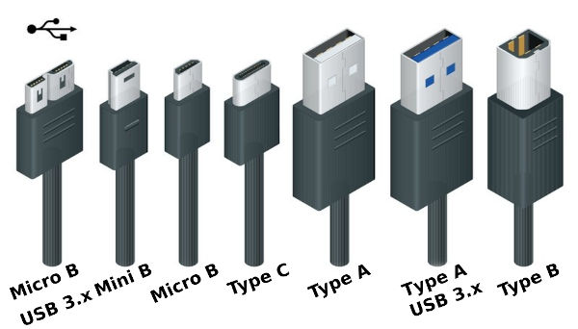

Obrázek 2 Porovnání USB konektorů

## Elektrické vlastnosti

USB konektor poskytuje také elektrické vlastnosti pro přenos dat a napájení zařízení. Normálně je napětí USB konektoru 5 V, což je dostatečné pro napájení většiny periferních zařízení bez nutnosti externího napájení. Maximální proud, který může být přenesen skrze USB konektor, se liší v závislosti na verzi USB. Například USB 2.0 umožňuje přenos proudů až do 500 mA, zatímco novější verze, jako USB 3.0 a USB 3.1, mají větší kapacitu a podporují větší proudovou zátěž, takže dokážou napájet notebooky, externí dísky a také například výkonné reproduktory. Díky vyššímu proudu, který mohou novější verze USB přenášet, je také možnost rychlejšího nabíjení telefonů, tabletů a podobně. Samozřejmě je nutné vybrat kvalitní a ověřené kabely, které vyšší napětí a proud zvládnou, protože můžou zařízení poškodit. [1]

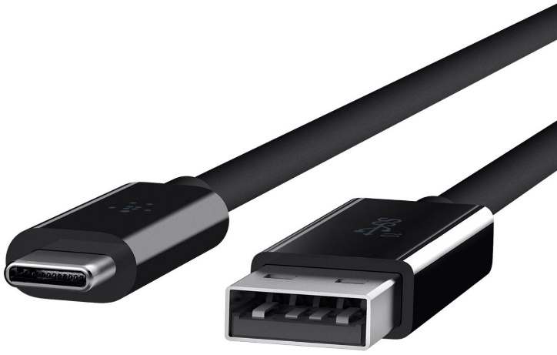

Obrázek 3 USB-C a USB-A

# Princip fungování

Princip fungování USB konektoru je založen na dvou hlavních aspektech: přenosu dat a napájení zařízení. Přenos dat je zajištěn pomocí signálových linek ve sběrnici, které slouží k přenosu sériových datových paketů mezi počítačem a připojeným zařízením. USB konektor tak umožňuje rychlou a spolehlivou komunikaci mezi těmito zařízeními. Napájení zařízení je další důležitou funkcí USB. Kromě přenosu dat může USB konektor také zajišťovat napájení připojených zařízení, což odstraňuje potřebu externích napájení pro různé periferie. Tímto způsobem se USB konektor stal velmi populární pro napájení menších přenosných zařízení, jako jsou externí disky nebo také klasické USB flash disky. V současné době je USB konektor dostupný ve více než jednom typu, což umožňuje širší možnosti připojení a použití.

## Přenos dat

USB podporuje 4 typy přenosu:

* Interupt přenos
* Bulk přenos
* Isochronní přenos
* Řídící přenos

### Interupt přenos

Tyto přenosy jsou typické pro zařízení, které vyžaduje řízení pomocí přerušení. Například klávesnice generuje přerušení při každém stisku klávesy, a to je následně zpracováno. [4]

### Bulk přenos

Tento přenos se používá pro velké datové přenosy. Nejčastěji se s ním setkáme u tiskáren. [4]

### Isochronní přenos

Používá se pro zařízení, které vyžaduje stálý přísun dat. Není zde potřeba žádné potvrzení příchozích dat, takže se s tímto přenosu nejčastěji potkáme u mikrofonů nebo reproduktorů. [4]

### Řídící přenos

Je používán pro konfiguraci USB zařízení. Každé zařízení má v sobě zabudován popis, kterým sděluje hostitelskému systému, jakým způsobem budou spolu komunikovat. Popis se vždy načte právě při tomto přenosu. [4]

## Napájení zařízení

USB konektor umožňuje také napájení připojených zařízení. Rozhraní USB má speciální vodiče určené pro přenos elektrického proudu, které zajišťují napájení připojeného zařízení. Typickým příkladem je dobíjení mobilního telefonu přes USB kabel připojený k počítači. USB konektor poskytuje standardní napětí 5 V a proud o maximální intenzitě, kterou dokáže zařízení přijmout. Toto napájení je dostatečné pro menší elektronické spotřebiče jako například menší bezdrátová sluchátka. U výkonnějších zařízení jako mobilní telefon nám přivedený výkon nemusí stačit a při používání zařízení se nám bude stále vybíjet.

Seznam obrázků

[Obrázek 1 USB Logo 6](#_Toc165625970)

Seznam použité literatury

[1] USB – Universal Serial Bus – Popis rozhraní [online]. [cit. 2024-26-05]. Dostupné z https://vyvoj.hw.cz/navrh-obvodu/rozhrani/usb/usb-universal-serial-bus-popis-rozhrani.html

[2] Jaké jsou rozdíly ve standardech USB? [online]. [cit. 2024-26-05]. Dostupné z <https://www.zonercloud.cz/magazin/jake-jsou-rozdily-ve-standardech-usb>

[3] USB [online]. [cit. 2024-26-05]. Dostupné z <https://cs.wikipedia.org/wiki/USB>

[4] Univerzální sériová sběrnice [online] [cit. 2024-27-05]. Dostupné z http://home.zcu.cz/~eckhardt/popis.html